УТВЕРЖДАЮ
Генеральный директор

______________ /Х.Х. Тимижев/
«23» декабря 2021 г.

Акционерное общество
«КАВКАЗ.РФ»

Документация об аукционе (передача в аренду)
на право заключения договора на предоставление в аренду
части нежилого помещения, расположенного
на территории ВТРК «Архыз», в целях размещения кафетерия
(Извещение от 23.12.2021 г. № ОАА-ДСР-21П)

СОДЕРЖАНИЕ

ЧАСТЬ I. АУКЦИОН 3
РАЗДЕЛ 1.1. ПРИГЛАШЕНИЕ К УЧАСТИЮ В АУКЦИОНЕ 3
РАЗДЕЛ 1.2. ОБЩИЕ УСЛОВИЯ ПРОВЕДЕНИЯ АУКЦИОНА 3
1. ОБЩИЕ СВЕДЕНИЯ 3
2. ДОКУМЕНТАЦИЯ ОБ АУКЦИОНЕ 4
3. ПОДГОТОВКА ЗАЯВКИ НА УЧАСТИЕ В АУКЦИОНЕ 5
4. ПОДАЧА ЗАЯВКИ НА УЧАСТИЕ В АУКЦИОНЕ 6
5. ВСКРЫТИЕ КОНВЕРТОВ С ЗАЯВКАМИ НА УЧАСТИЕ В АУКЦИОНЕ 8
6. РАССМОТРЕНИЕ ЗАЯВОК НА УЧАСТИЕ В АУКЦИОНЕ 8
7. ПРОВЕДЕНИЕ АУКЦИОНА 9
8. ЗАКЛЮЧЕНИЕ ДОГОВОРА 10
РАЗДЕЛ 1.3. ИНФОРМАЦИОННАЯ КАРТА АУКЦИОНА 12
РАЗДЕЛ 1.4. ОБРАЗЦЫ ФОРМ И ДОКУМЕНТОВ 15
ЧАСТЬ II. ПРОЕКТ ДОГОВОРА 21

ЧАСТЬ I. АУКЦИОН

РАЗДЕЛ 1.1 ПРИГЛАШЕНИЕ К УЧАСТИЮ В АУКЦИОНЕ
Настоящим приглашается к участию в аукционе любое юридическое лицо, независимо от организационно-правовой формы, формы собственности, места нахождения и места происхождения капитала либо любое физическое лицо, в том числе индивидуальный предприниматель, которые соответствуют требованиям, установленным заказчиком в настоящей документации об аукционе.

РАЗДЕЛ 1.2. ОБЩИЕ УСЛОВИЯ ПРОВЕДЕНИЯ АУКЦИОНА
- ОБЩИЕ СВЕДЕНИЯ
  - Законодательное регулирование
    - Настоящая документации об аукционе разработана в соответствии с действующим законодательством Российской Федерации, законодательными и локальными актами, регламентирующими порядок предоставления имущества в аренду.
    - Настоящая документация об аукционе раскрывает, конкретизирует и дополняет информацию, содержащуюся в извещении о проведении аукциона и является его неотъемлемой частью.
  - Заказчик
Заказчик проводит открытый аукцион, предмет и условия которого определены положениями настоящей документации об аукционе.
  - Предмет аукциона
Предметом настоящего аукциона является: право заключения договора на предоставление в аренду части нежилого помещения, расположенного на территории ВТРК «Архыз», в целях размещения кафетерия.
  - Сведения о начальной (минимальной) стоимости аренды за 1 кв. м. площади помещения в месяц
Начальная (минимальная) стоимость аренды за 1 кв. м. площади помещения в месяц указана в Информационной карте аукциона.
  - Затраты на подготовку заявки на участие в аукционе
Участник аукциона несет все расходы, связанные с подготовкой заявки на участие в аукционе, заказчик не несет ответственности и не приобретает обязательств по возмещению таких расходов независимо от результата аукциона.
  - Квалификационные требования к участникам аукциона
- Обязательные требования к участникам аукциона:
      - Непроведение ликвидации участника аукциона – юридического лица и отсутствие решения арбитражного суда о признании участника аукциона – юридического лица, индивидуального предпринимателя банкротом и об открытии в отношении него конкурсного производства.
      - Неприостановление деятельности участника аукциона в порядке, предусмотренном Кодексом Российской Федерации об административных правонарушениях, на день подачи заявки на участие в аукционе.
      - Отсутствие у участника аукциона недоимки по налогам, сборам , задолженности по иным обязательным платежам в бюджеты бюджетной системы Российской Федерации (за исключением сумм, на которые предоставлены отсрочка, рассрочка, инвестиционный налоговый кредит в соответствии с законодательством Российской Федерации о налогах и сборах, которые реструктурированы в соответствии с законодательством Российской Федерации, по которым имеется вступившее в законную силу решение суда о признании обязанности заявителя по уплате этих сумм исполненной или которые признаны безнадежными к взысканию в соответствии с законодательством Российской Федерации о налогах и сборах), размер которой превышает 25 (двадцать пять) процентов балансовой стоимости активов участника аукциона по данным бухгалтерской отчетности за последний отчетный период. Участник аукциона считается соответствующим установленному требованию в случае, если он обжалует наличие указанной задолженности в соответствии с законодательством Российской Федерации и решение по такой жалобе на день рассмотрения заявки на участие аукционе не принято.
- Дополнительные требования к участникам аукциона:
Не установлены.
  - Преференции
Не предусмотрены.
- ДОКУМЕНТАЦИЯ ОБ АУКЦИОНЕ
  - Порядок предоставления документации об аукционе
    - Заинтересованное лицо вправе бесплатно получить настоящую документацию в электронном виде на сайте заказчика (www.ncrc.ru) в информационно-телекоммуникационной сети «Интернет» (далее – сайт Общества)
    - Заказчик и Единая комиссия не несут ответственности за содержание документации об аукционе, полученной участником аукциона из неофициальных источников.
  - Разъяснение положений документации об аукционе
    - В ходе проведения аукциона какие-либо переговоры заказчика и/или Единой комиссии с участником аукциона не допускаются.
    - Любой участник аукциона вправе направить запрос о разъяснении положений документации об аукционе в адрес председателя Единой комиссии, оформленного на фирменном бланке участника аукциона, составленного на русском языке, подписанного лицом участника аукциона, имеющим право подписывать от имени участника аукциона, представленного заказчику законным способом доставки, включая направление скан-копии такого запроса по электронной почте в адрес заказчика (info@ncrc.ru).
    - В течение 3 рабочих дней со дня поступления указанного запроса, если указанный запрос поступил к заказчику не позднее, чем за 5 дней до дня окончания подачи заявок на участие в аукционе, заказчик направляет в адрес лица, предоставившего запрос, в письменной форме разъяснения положений настоящей документации об аукционе.
    - При разъяснении положений документации об аукционе изменение предмета аукциона не допускается.
    - В течение 1 дня со дня направления разъяснения положений документации об аукционе лицу, предоставившему запрос, такое разъяснение заказчик размещает на сайте Общества с указанием предмета запроса, без указания лица, предоставившему запрос.
  - Внесение изменений и дополнений в документацию об аукционе
    - До истечения срока подачи заявок на участие в аукционе заказчик вправе принять решение о внесении изменений и/или дополнений в извещение о проведении аукциона и настоящую документацию об аукционе.
    - В случае внесения изменений в извещение о проведении аукциона и/или документацию об аукционе, носящие не редакционный характер, срок подачи заявок на участие в таком аукционе должен быть продлен таким образом, чтобы с даты размещения на сайте Общества указанных изменений до даты окончания срока подачи заявок на участие в таком аукционе оставалось не менее половины срока подачи заявок на участие в таком аукционе, установленного настоящей документации об аукционе.
    - Изменения публикуются заказчиком на сайте Общества не позднее чем в течение 1 рабочего дня со дня принятия решения о внесении изменений и/или дополнений.
    - При внесении изменений и/или дополнений в извещение о проведении аукциона и документацию об аукционе изменение предмета аукциона не допускается.
  - Отказ от проведения аукциона
    - Заказчик вправе отказаться от проведения аукциона в любое время, до момента вскрытия конвертов с заявками на участие в аукционе.
    - Извещение об отказе от проведения аукциона размещается заказчиком в течение 2 рабочих дней со дня принятия решения об отказе от проведения аукциона на сайте Общества.
    - В случае если на момент принятия заказчиком решения об отказе от проведения аукциона участниками аукциона поданы конверты с заявками на участие в аукционе, то заказчик обязан оповестить их об отказе от проведения аукциона и организовать передачу заявок на участие в аукционе таким участникам аукциона в течение 2 рабочих дней со дня принятия указанного решения.
    - В случае если было установлено требование обеспечения заявки на участие в аукционе, заказчик обязан вернуть участникам аукциона обеспечение в течение 5 дней со дня принятия решения об отказе от аукциона.
- ПОДГОТОВКА ЗАЯВКИ НА УЧАСТИЕ В АУКЦИОНЕ
  - Требования к содержанию документов, входящих в состав заявки на участие в аукционе
Участник аукциона подает заявку на участие в аукционе в письменной форме на бумажном носителе.
Заявка, подготовленная участником, должна содержать следующие документы, сведения и информацию:
    - опись документов (по форме I.4.1);
    - заявка на участие в аукционе (по форме I.4.2);
    - карточка участника аукциона (по форме I.4.3);
    - копии учредительных и регистрационных документов участника аукциона (устав (для юридических лиц), свидетельство о постановке на учет в налоговом органе (для юридических лиц, индивидуальных предпринимателей, физических лиц), свидетельство о государственной регистрации юридического лица или, для юридического лица, зарегистрированного не ранее 2017 года, лист записи Единого государственного реестра юридических лиц (для юридических лиц), свидетельство о регистрации физического лица в качестве индивидуального предпринимателя или, для физического лица, зарегистрированного в качестве индивидуального предпринимателя не ранее 2017 года, лист записи Единого государственного реестра индивидуальных предпринимателей (для индивидуальных предпринимателей), документ о государственной регистрации юридического лица или физического лица в качестве индивидуального предпринимателя в соответствии с законодательством соответствующего государства (для иностранных лиц)), копия документа, удостоверяющего личность участника аукциона (для физических лиц, не являющихся индивидуальными предпринимателями);
    - копии документов, подтверждающие полномочия подписанта заявки на участие в аукционе и прилагаемых к ней документов (протокол общего собрания/совета директоров/наблюдательного совета/решение единоличного участника лица, приказ о назначении на должность) (в случае, если подписант является лицом, имеющим право без доверенности действовать от имени юридического лица);
    - оригинал или копия доверенности, выданной подписанту заявки на участие в аукционе и прилагаемых к ней документов, подтверждающей соответствующие полномочия (в случае, если подписант не является лицом, имеющим право без доверенности действовать от имени юридического лица), а также копии документов, подтверждающие полномочия подписанта такой доверенности (документы, подтверждающие полномочия лица, имеющего право без доверенности действовать от имени юридического лица (протокол общего собрания/совета директоров/наблюдательного совета/решение единоличного участника лица, приказ о назначении на должность) и, в случае если такие полномочия переданы лицом, не имеющим право без доверенности действовать от имени юридического лица, но имеющим по доверенности право передать такие полномочия третьему лицу, копия доверенности, выданная такому лицу) (при наличии);
    - копия платежного поручения, подтверждающего предоставление обеспечения заявки на участие в аукционе, с отметкой банка об оплате. В платежном поручении в назначении платежа должно быть указано «Обеспечение заявки на участие в аукционе ____(указывается предмет аукциона и № лота (при наличии обеспечения);
    - оригиналы и/или копии нотариально заверенного перевода на русский язык документов, составленных (оформленных) на иностранном языке и предоставленных в составе заявки на участие в аукционе (при наличии).
  - Стоимость аренды за 1 кв. м. площади помещения в месяц и валюта предмета аукциона
Стоимость аренды за 1 кв. м. площади помещения в месяц, предложенная участником аукциона в заявке на участие в аукционе, для допуска участника аукциона к участию в аукционе должна быть:
- определена в соответствии с требованиями документации об аукционе;
- не менее начальной (минимальной) стоимости аренды, указанной в документации об аукционе;
- выражена в валюте, определенной настоящей документацией об аукционе.
  - Требования к оформлению документов, входящих в заявку на участие в аукционе
- Заявка на участие в аукционе в отношении каждого предмета аукциона (лота) оформляется отдельно.
- Документы, входящие в заявку на участие в аукционе, должны быть оформлены надлежащим образом, иметь необходимую информацию и реквизиты, должность лица, подписавшего документ, подпись, расшифровку подписи, заверение подлинности подписи печатью.
- Документы, для которых установлены формы, составляются в соответствии с такими формами путем внесения в них соответствующей информации.
- Документы предоставляются в оригинале или, в установленных документацией об аукционе случаях, в заверенных надлежащим образом копиях. Копия документа считается надлежаще заверенной, если каждая ее страница заверена подписью уполномоченного лица и печатью.
- Использование факсимиле при подписании документа или заверении копии документа недопустимо.
- Документы в составе заявки на участие в аукционе должны находиться в последовательности, определенной пунктом 3.1. настоящей документации об аукционе.
- Документы, входящие в заявку на участие в аукционе, прошиваются в одну книгу (один том). Книга (том) на обороте последнего листа скрепляется подписью уполномоченного лица и печатью участника аукциона (с указанием количества страниц в книге (томе). Все страницы книги (тома) последовательно нумеруются.
- Подготовленная заявка на участие в аукционе запечатывается в конверт, на котором указывается:
- «Заявка на аукцион АО «КАВКАЗ.РФ» «__(указывается предмет аукциона и № лота (при наличии))__»;
- «Не вскрывать до ____(указывается дата и время вскрытия конвертов с заявками на участие в аукционе, установленные настоящей документацией об аукционе)___»;
- полное наименование участника аукциона.
- Если на конверте не указан предмет аукциона заказчик вправе вскрыть такой конверт в любое время.
- Если конверт с заявкой на участие в аукционе не запечатан должным образом, заказчик вправе не принимать такой конверт, в случае принятия такого конверта заказчик не несет ответственность за его содержимое.
- ПОДАЧА ЗАЯВКИ НА УЧАСТИЕ В АУКЦИОНЕ
  - Место, срок подачи и регистрации заявок на участие в аукционе
    - Заявки на участие в аукционе подаются в срок и по адресу, указанному в Извещении о проведении аукциона и пунктах 1.3.12 и 1.3.13 информационной карты аукциона (раздел 1.3 документации об аукционе)
    - Заявки на участие в аукционе принимаются строго до окончания срока подачи заявок, определенного извещением о проведении аукциона.
    - Заявки на участие в аукционе, поданные после окончания срока подачи заявок, определенного извещением о проведении аукциона, заказчиком не принимаются.
    - Участник аукциона, определяя способ предоставления заказчику заявки на аукцион, несет в одностороннем порядке риск своевременной доставки заказчику такой заявки.
    - При подаче заявки на участие в аукционе очно участнику аукциона необходимо заблаговременно связаться с контактным лицом, указанным в п. 1.3.1. информационной карты аукциона, и согласовать время предоставления такой заявки с учетом срока, определенного п. 1.3.13 информационной карты аукциона.
    - Заявки на участие в аукционе, направленные по почте и поступившие после окончания срока подачи, признаются поданными с опозданием, Единой комиссией не рассматриваются, о чем заказчик уведомляет участников аукциона, подавших такие заявки.
    - Каждая заявка на участие в аукционе, поданная в срок, указанный в извещении о проведении аукциона, регистрируется заказчиком.
    - По требованию участника аукциона, подавшего заявку на участие в аукционе, заказчик выдает расписку о получении конверта с указанием даты и времени его получения или предоставляет копию лицевой стороны представленного конверта с записью о получении конверта и проставлением подписи, расшифровки подписи, даты и времени его получения.
    - Участники аукциона, подавшие заявки на участие в аукционе, заказчик, обязаны обеспечить конфиденциальность сведений, содержащихся в таких заявках до вскрытия конвертов.
  - Изменения и отзыв заявок на участие в аукционе
    - Участник аукциона, подавший заявку на участие в аукционе, вправе изменить или отозвать заявку на участие в аукционе в любое время до момента окончания срока подачи заявок, определенного извещением о проведении аукциона, путем письменного соответствующего уведомления заказчика.
    - Изменения к заявке на участие в аукционе подготавливаются в соответствии с требованиями к оформлению документов, входящих в заявку на участие в аукционе. На конверте с документами запись «Заявка на аукцион АО «КАВКАЗ.РФ» изменяется на «Изменение заявки на участие в аукционе АО «КАВКАЗ.РФ».
  - Заявки на участие в аукционе, поданные с опозданием
Заявка на участие в аукционе, поданная после окончания срока подачи заявок, определенного извещением о проведении аукциона, не рассматривается, о чем заказчик уведомляет участника аукциона, подавшего такую заявку.
  - Обеспечение заявок на участие в аукционе
    - Требование о представлении/непредставлении обеспечения заявки указано в Информационной карте аукциона.
    - Если требование об обеспечении заявки на участие в аукционе установлено, участники аукциона, подающие заявки на участие в аукционе, вносят денежные средства в качестве обеспечения заявок в сумме и на банковский счет, указанные в Информационной карте аукциона.
    - Факт внесения участником аукциона денежных средств в качестве обеспечения заявки на участие в аукционе подтверждается платежным поручением (квитанцией) с отметкой банка об оплате. В платежном документе в назначении платежа необходимо указать «Обеспечение заявки на участие в аукционе ____ (указывается предмет аукциона и № лота (при наличии))__».
    - Обеспечение заявки на участие в аукционе, предоставленное участником аукциона, возвращается:
- в течение 5 дней со дня принятия заказчиком решения об отказе от проведения аукциона;
- в течение 5 дней со дня поступления заказчику уведомления об отказе от участия в аукционе;
- в течение 5 дней со дня подписания протокола рассмотрения заявок на участие в аукционе участникам аукциона, не допущенным к участию в аукционе;
- в течение 5 дней со дня принятия Единой комиссией решения об отказе в рассмотрении заявки на участие в аукционе в связи с представлением участником аукциона двух и более заявок на участие в аукционе в отношении одного и того же предмета аукциона (лота) при условии, что поданные ранее заявки на участие в аукционе таким участником аукциона не отозваны;
- в течение 5 дней со дня подписания протокола проведения аукциона, участникам аукциона, не ставшим победителем аукциона и участником аукциона, заявке на участие в аукционе которого присвоен второй номер;
- участнику аукциона, заявке на участие в аукционе которого присвоен второй номер, в течение 5 дней со дня заключения договора с победителем аукциона или, в случае отказа победителем аукциона заключения договора, с участником аукциона, заявке на участие в аукционе которого присвоен второй номер;
- заключения договора с победителем аукциона;
- в течение 5 дней со дня получения заявки, поступившей после окончания срока подачи заявок, определенного извещением о проведении аукциона.
    - Обеспечение заявки на участие в аукционе может быть удержано в следующих случаях:
- уклонения победителя аукциона от заключения договора;
- уклонения участника аукциона, заявке на участие в аукционе которого присвоен второй номер, от заключения договора, в случае, если победитель аукциона уклонился от заключения договора.
- ВСКРЫТИЕ КОНВЕРТОВ С ЗАЯВКАМИ НА УЧАСТИЕ В АУКЦИОНЕ
5.1. Вскрытие конвертов с заявками на участие в аукционе проводится публично на заседании Единой комиссии. На заседании Единой комиссии представители участников аукциона, подавших заявки, вправе присутствовать очно или в режиме видео-конференц-связи (ВКС) в месте нахождения обособленного подразделения АО «КАВКАЗ.РФ» в срок и месте, определенном пунктом 1.3.16 Информационной карты аукциона (раздел 1.3 документации об аукционе).
Для прохода на территорию АО «КАВКАЗ.РФ» участнику аукциона необходимо заблаговременно заказать пропуск у одного из контактных лиц, указанных в п. 1.3.1 Информационной карты аукциона (с учетом возможности присутствия на вскрытии заявок на участие в аукционе очно или в режиме ВКС), а также иметь при себе паспорт (документ удостоверяющий личность) и доверенность на право представления интересов участника аукциона на вскрытии заявок на участие в аукционе.
Заказчик вправе осуществлять аудио и видео запись вскрытия конвертов с заявками.
5.2. В ходе вскрытия конвертов с заявками на участие в аукционе оглашается следующая информация:
5.2.1. целостность конверта (нарушена/не нарушена);
5.2.2. содержимое конверта (заявка, изменение заявки), существо изменений заявок на участие в аукционе (при вскрытии конвертов с изменениями заявок на участие в аукционе);
5.2.3. заявка прошита/не прошита;
5.2.4. наименование (для юридических лиц), фамилия, имя, отчество (для физических лиц) и адрес участника аукциона;
5.2.5. предложение о стоимости аренды площади;
5.2.6. информация об отзыве заявки (в случае наличия факта отзыва заявок на участие в аукционе);
5.2.7. иная информация, содержащаяся в заявке на участие в аукционе (при необходимости).
5.3. По результатам процедуры вскрытия конвертов с заявками на участие в аукционе Единая комиссия составляет соответствующий протокол, который должен содержать следующие сведения:
5.3.1. состав Единой комиссии с указанием присутствующих и отсутствующих на заседании членов Единой комиссии;
5.3.2. количество поступивших заявок на участие в аукционе и наименование участников аукциона, представивших заявки на участие в аукционе, адреса участников;
5.3.3. предложение о стоимости аренды площадей;
5.3.4. иную информацию, оглашенную на заседании Единой комиссии.
5.4. В случае установления факта подачи одним участником аукциона двух и более заявок на участие в аукционе в отношении одного и того же лота при условии, что поданные ранее заявки таким участником не отозваны, все заявки на участие в аукционе такого участника аукциона и, поданные в отношении данного лота, не рассматриваются.
6. Рассмотрение заявок на участие в аукционе
6.1. Единая комиссия в течение 10 дней со дня публичного вскрытия конвертов с заявками на участие в аукционе обязана рассмотреть представленные заявки, на соответствие требованиям, предусмотренным настоящей Документацией об аукционе. Единая комиссия вправе потребовать от участников аукциона представления разъяснений положений документов, представленных ими в составе заявки на участие в аукционе, при этом не допускается изменение заявки.
6.2. На основании результатов рассмотрения заявок на участие в аукционе на соответствие требованиям, предусмотренным Извещением, Единой комиссией принимается решение о допуске к участию в аукционе участника аукциона и о признании участника аукциона, подавшего такую заявку участником аукциона или об отказе в допуске такого участника аукциона к участию в аукционе.
6.3. Участник аукциона не допускается к участию в аукционе в случае:
- несоответствия участника аукциона требованиям, определенным пунктом 1.6 настоящей документации об аукционе;
- непредставления одного или более запрашиваемых заказчиком документов и/или представление в заявке на участие в аукционе документов, несоответствующих требованиям настоящей документации об аукционе, недостоверных сведений, сфальсифицированных документов;
- несоблюдения требований определения стоимости аренды за 1 кв. м. помещения в месяц, установленных пунктом 3.2. настоящей документации об аукционе;
- несоответствие срока аренды, предложенный в заявке на участие в аукционе, сроку, определенному настоящей документацией об аукционе (если документацией об аукционе установлено такое требование).
- невнесения в установленном размере обеспечения заявки на участие в аукционе (если документацией об аукционе установлено такое требование);
- несоответствия заявки на участие в аукционе требованиям к оформлению такой заявки, определенным настоящей документацией об аукционе.
6.4. Единая комиссия на любом этапе проведения процедуры аукциона до заключения договора вправе отстранить участника аукциона от дальнейшего участия в аукционе в случае если заказчиком будет выявлены сфальсифицированные документы, недостоверные и заведомо ложные сведения, содержащиеся в документах, предоставленных участником аукциона в составе заявки на участие в аукционе, а также в случае выявления сговора двух и более участников аукциона во время проведения аукциона.
6.5. По результатам процедуры рассмотрения заявок на участие в аукционе, Единая комиссия составляет протокол допуска, который содержит сведения об участниках аукциона, подавших заявки на участие в аукционе, решение о допуске участника аукциона к участию в аукционе и о признании его участником аукциона или об отказе в допуске участника аукциона к участию в аукционе с обоснованием такого решения. Также в протоколе допуска указывается «стартовая цена аукциона» и «шаг аукциона», которые формируется по результатам рассмотрения заявок на участие в аукционе. «Стартовой ценой аукциона» назначается максимальная стоимость постоянной части арендной платы за 1 кв. м. площади помещения в месяц в период декабрь-март, предложенная одним из участников аукциона. «Шаг аукциона» устанавливается в размере, указанном в Извещении о проведении аукциона. Указанный протокол размещается заказчиком на сайте Общества.
6.6. В случае, если на основании результатов рассмотрения заявок на участие в аукционе принято решение об отказе в допуске к участию в аукционе всех участников аукциона или о допуске к участию в аукционе и признании участником аукциона только одного участника аукциона, подавшего такую заявку, аукцион признается несостоявшимся.
6.7. В случае, если аукцион признан несостоявшимся и только один участник аукциона, подавший заявку на участие в аукционе признан участником аукциона, заказчик имеет право заключить договор с таким единственным участником аукциона. Заказчик уведомляет такого участника аукциона о своем решении заключить или не заключать договор в течение 20 дней со дня признания аукциона несостоявшимся. Такой участник аукциона не вправе отказаться от заключения договора.
7. ПРОВЕДЕНИЕ АУКЦИОНА
7.1. Единая комиссия осуществляет проведение аукциона с обязательным присутствием очно или в режиме видео-конференц-связи (ВКС) в месте нахождения обособленного подразделения АО «КАВКАЗ.РФ» представителя(-ей) участника аукциона, допущенного к аукциону, в срок и месте, определенном пунктом 1.3.17 Информационной карты аукциона (раздел 1.3 документации об аукционе).
Для прохода на территорию АО «КАВКАЗ.РФ» участнику аукциона необходимо заблаговременно заказать пропуск у одного из контактных лиц, указанных в п. 1.3.1 Информационной карты аукциона (с учетом возможности присутствия на аукционе очно или в режиме ВКС), а также иметь при себе паспорт (документ удостоверяющий личность) и доверенность на право представления интересов участника аукциона на аукционе и принятия решений в отношении стоимостных показателей аукциона.
Аукцион проводится путем повышения «стартовой цены аукциона» на «шаг аукциона». Очередность внесения предложения стоимости аренды формируется исходя из стоимостей аренды, предложенных участниками аукциона в заявках на участие в аукционе. Участнику аукциона, предложившему в заявке на участие в аукционе максимальную стоимость постоянной части арендной платы за 1 кв. м. площади помещения в месяц в период декабрь-март присваивается 1 (первый) номер, участнику аукциона, предложившему следующую на понижение стоимость аренды присваивается 2 (второй) номер, и т.д. Первым вносит предложение о стоимости аренды участник аукциона, которому присвоен 1 (первый) номер, затем 2 (второй) номер и т.д.
7.2. В случае, если два или более участника аукциона предложили в заявке на участие в аукционе одинаковую стоимость аренды за 1 кв. м. площади помещения в месяц в период декабрь-март, более высокий номер присваивается участнику аукциона, заявка на участие в аукционе которого поступила ранее других заявок на участие в аукционе, содержащих такую же стоимость аренды за 1 кв. м. площади помещения в месяц в период декабрь-март.
7.3. В процессе проведения аукциона, секретарь Единой комиссии, ведет «карту аукциона», где отражается пошаговое повышение стоимости аренды каждого участника аукциона. «Карта аукциона» является неотъемлемой частью протокола проведения аукциона. Протокол подписывается всеми присутствующими членами Единой комиссии и заказчиком.
7.4. Протокол проведения аукциона публикуется на сайте Общества заказчиком в течение 3 рабочих дней, следующих после дня подписания указанного протокола.
7.6. В случае, если победитель аукциона признан уклонившимся от заключения договора, заказчик вправе обратиться в суд с иском о требовании понуждения победителя аукциона заключить договор, а также о возмещении убытков, причиненных уклонением от заключения договор, либо заключить договор с участником аукциона, которому присвоен второй номер.
7.7. Победителем аукциона признается лицо, предложившее наиболее высокую стоимость постоянной части арендной платы за 1 кв. м. площади помещения в месяц в период декабрь-март.
8. ЗАКЛЮЧЕНИЕ ДОГОВОРА
- Договор заключается на условиях, содержащихся в документации об аукционе и заявке на участие в аукционе победителя аукциона, со стоимостью постоянной части арендной платы за 1 кв. м. площади помещения в месяц в период декабрь-март, предложенной победителем аукциона, либо, в случае заключения договора с участником аукциона, который сделал предпоследнее предложение о стоимости аренды, со стоимостью аренды, предложенной таким участником аукциона.
В случае принятия заказчиком заключения договора с единственным участником аукциона договор заключается со стоимостью аренды за 1 кв. м. площади помещения в месяц в период декабрь-март, предложенной единственным участником аукциона.
Участник аукциона по согласованию с заказчиком до заключения договора вправе сделать предложение об изменении условий договора в сторону повышения интересов заказчика (повысить стоимость постоянной части арендной платы за 1 кв. м. площади помещения в месяц, предложенную таким участником аукциона).
- Стоимость постоянной части аренды за 1 кв. м. площади помещения в месяц в период апрель-ноябрь определяется пунктом 1.3.15 Информационной карты аукциона (раздел 1.3 документации об аукционе).
- Договор заключается по форме, приведенной в Части II настоящей документации об аукционе.
- Договор должен быть заключен не позднее 20 дней со дня подписания протокола проведения аукциона.
- В случае отказа победителя аукциона от заключения договора заказчик вправе принять одно из следующих решений:
8.5.1. обратиться в суд с иском о понуждении победителя аукциона заключить договор, а также о возмещении убытков, причиненных уклонением от заключения договора;
8.5.2. заключить договор с участником аукциона, который сделал предпоследнее предложение о стоимости аренды за 1 кв. м. площади помещения в период декабрь-март;
8.5.3. объявить аукцион повторно.

РАЗДЕЛ I.3 ИНФОРМАЦИОННАЯ КАРТА АУКЦИОНА

Пункт 1.3.1. |  |  | Наименование заказчика
Акционерное общество «КАВКАЗ.РФ» (АО «КАВКАЗ.РФ»)
Место нахождения: 123112, Российская Федерация, г. Москва, улица Тестовская, дом 10, этаж 26, помещение I.
Почтовый адрес: 123112, Российская Федерация, г. Москва, улица Тестовская, дом 10, этаж 26, помещение I.
Контактное лицо:
Токарев Игорь Александрович, тел. +7 (495) 775-91-22 (доб. 421)
Контактное лицо по организации участия в режиме видео-конференц-связи (ВКС) в процедуре вскрытия заявок на участие в аукционе, проводимой Единой комиссией в порядке, определенном пунктом 5 документации об аукционе, участников аукциона, подавших заявки на участие в аукционе и изъявивших желание принять участие в указанной процедуре, а также по организации участия в процедуре проведения аукциона, проводимой Единой комиссией в порядке, определенном пунктом 7 документации об аукционе, участников аукциона, допущенных к участию в аукционе. Организация участия в указанных процедурах осуществляется в отношении участника аукциона, изъявившего желание принять участие в указанных процедурах в режиме видео-конференц-связи (ВКС) в месте нахождения обособленного подразделения АО «КАВКАЗ.РФ» (по адресу: 357204, Российская Федерация, Ставропольский край, Минераловодский городской округ, хутор Красный пахарь, ул. Автомобильная, 31), и обратившегося к контактному лицу в порядке, определенном пунктом 5.1 и/или 7.1 документации об аукционе.
Бутов Константин Николаевич, тел. +7 (495) 775-91-22 (доб. 463)
Факс.: +7 (495) 775-91-24
E-mail: info@ncrc.ru, security@ncrc.ru
Адрес сайта заказчика: www.ncrc.ru
Пункт 1.3.2. |  |  | Наименование специализированной организации
Не назначена
Пункт 1.3.3. | Предмет аукциона
Наименование | Право заключения договора на предоставление в аренду части нежилого помещения, расположенного на территории ВТРК «Архыз» в целях размещения кафетерия.
Краткая характеристика | В соответствии с проектом договора (Часть II настоящей документации об аукционе).
Пункт 1.3.4. | Сведения о начальной (минимальной) стоимости аренды за 1 кв. м. площади помещения
Арендная плата состоит из постоянной и переменной составляющих.
Начальная (минимальная) стоимость постоянной части арендной платы за 1 кв. м. площади помещения в месяц составляет в период:
декабрь-март – 1698,00 (Одна тысяча шестьсот девяносто восемь) рублей 00 копеек, включая НДС;
апрель-ноябрь– 1205,00 (Одна тысяча двести пять) рублей 00 копеек, включая НДС;
В стоимость переменной части входят платежи за потребляемую электроэнергию на основании выставленных заказчиком счетов.
Пункт 1.3.5. |  |  | Форма, сроки и порядок оплаты
В соответствии с условиями договора
Пункт 1.3.6. |  | Место и срок аренды:
Место предоставления помещения в аренду: Россия, Карачаево-Черкесская Республика, Зеленчукский муниципальный район, с. Архыз, ул. Горная, 1, ВТРК «Архыз».
Срок аренды: 11 (Одиннадцать) месяцев.
Пункт 1.3.7. |  |  | Преференции
Не предусмотрены
Пункт 1.3.8. |  |  | Формы заявки на участие в аукционе
Заявка на участие в аукционе в отношении предмета аукциона, поданная участником в письменной форме, оформляется следующим образом:
участник аукциона готовит заявку на участие в аукционе по форме I.4.2., которая запечатывается в конверт, на котором указывается:
- «Заявка на аукцион АО «КАВКАЗ.РФ» «__(указывается предмет аукциона и № лота (при наличии))__»;
- «Не вскрывать до ____(указывается дата и время вскрытия конвертов с заявками на участие в аукционе, установленные настоящей документацией об аукционе)___»;
- полное наименование участника аукциона.
Заявка на участие в аукционе в отношении каждого лота запечатываются в конверты отдельно.
Пункт 1.3.9. |  |  | Документы, входящие в состав заявки на участие в аукционе
Заявка на участие в аукционе должна быть подготовлена по форме, представленной в Разделе I.4 настоящей документации об аукционе, и содержать сведения и документы, указанные в
п. 3.1. Раздела I.2. «Общие условия проведения аукциона».
Пункт 1.3.10. |  |  | Стоимость постоянной части арендной платы за 1 кв. м. площади помещения
Стоимость постоянной части арендной платы за 1 кв. м. площади помещения определяется по результатам проведения аукциона.
Пункт 1.3.11. |  |  | Оформление заявок на участие в аукционе
Участник аукциона представляет заявку на участие в аукционе, оформленную в соответствии с требованиями п. 3.3. Раздела I.2. настоящей документации об аукционе.
Пункт 1.3.12. |  |  | Срок подачи заявок на участие в аукционе
Дата начала срока подачи заявок на участие в аукционе: 02 декабря 2021 года.
Дата окончания срока подачи заявок на участие в аукционе: заявка на участие в аукционе должна быть подана не позднее 16:00 (мск) 23 декабря 2021 года.
Пункт 1.3.13. |  |  | Место и время подачи заявок на участие в аукционе
123112, Российская Федерация, г. Москва, улица Тестовская, дом 10, этаж 26, помещение I, с 10:00 до 17:00 часов в рабочие дни.
Подача заявки на участие в аукционе осуществляется в порядке, определенном пунктом п. 4.1 документации об аукционе
Пункт 1.3.14. |  |  | Размер обеспечения заявок на участие в аукционе (требование к обеспечению)
Не предусмотрено
Пункт 1.3.15. |  |  | Условия заключения договора
Договор заключается на условиях, содержащихся в документации об аукционе и заявке на участие в аукционе победителя аукциона, со стоимостью постоянной части арендной платы за 1 кв. м. площади помещения в месяц в период декабрь-март, предложенной победителем аукциона, либо, в случае заключения договора с участником аукциона, который сделал предпоследнее предложение о стоимости аренды, со стоимостью аренды, предложенной таким участником аукциона.
В случае принятия заказчиком заключения договора с единственным участником аукциона договор заключается со стоимостью аренды за 1 кв. м. площади помещения в период декабрь-март, предложенной единственным участником аукциона.
Участник аукциона по согласованию с заказчиком до заключения договора вправе сделать предложение об изменении условий договора в сторону повышения интересов заказчика (повысить стоимость постоянной части арендной платы за 1 кв. м. площади помещения в месяц, предложенную участником аукциона).
Стоимость постоянной части аренды за 1 кв. м. площади помещения в месяц в период апрель-ноябрь определяется произведением начальной (минимальной) стоимости аренды за 1 кв. м. площади помещения в месяц в период апрель-ноябрь, определенной пунктом 1.3.4 Информационной карты аукциона (раздел 1.3 документации об аукционе), умноженной на коэффициент аукционного повышения (К).
Коэффициент аукционного повышения (К) рассчитывается по формуле:
К=Сi / Cmin, где:
Сi = стоимость постоянной части арендной платы за 1 кв. м. площади помещения в месяц в период декабрь-март, предложенная участником аукциона, с которым принято решение о заключении договора;
Сmin = начальная (минимальная) стоимость постоянной части арендной платы за 1 кв. м. площади помещения в месяц в период декабрь-март.
Размер постоянной части арендной платы за площадь помещения в месяц в период декабрь-март, а также размер постоянной части арендной платы за площадь помещения в месяц в период апрель-ноябрь, определяется путем умножения соответствующей стоимости постоянной части арендной платы за 1 кв. м. площади помещения в месяц на площадь помещения (18 кв. м.).
Пункт 1.3.16. |  |  | Дата и место вскрытия конвертов с заявками на участие  в аукционе
Дата: 16-30 (мск) 23 декабря 2021 года
Место вскрытия конвертов с заявками на участие в аукционе:
Российская Федерация, г. Москва, улица Тестовская, дом 10, этаж 26, помещение I.
Место вскрытия конвертов с заявками на участие в аукционе в режиме видео-конференц-связи (ВКС) для участника аукциона, подавшего заявку на участие в аукционе и изъявившего желание принять участие в указанной процедуре в месте нахождения обособленного подразделения АО «КАВКАЗ.РФ», обратившегося к контактному лицу в порядке, определенном пунктом 5.1 документации об аукционе:
Российская Федерация, Ставропольский край, Минераловодский городской округ, хутор Красный пахарь, ул. Автомобильная, 31.
Пункт 1.3.17. |  | Дата и место проведения аукциона
Дата: 13-00 (мск) 28 декабря 2021 года
Место проведения аукциона:
Российская Федерация, г. Москва, улица Тестовская, дом 10, этаж 26, помещение I.
Место проведения аукциона в режиме видео-конференц-связи (ВКС) для участника аукциона, допущенного к аукциону, изъявившего желание принять участие в процедуре аукциона в месте нахождения обособленного подразделения АО «КАВКАЗ.РФ», обратившегося к контактному лицу в порядке, определенном пунктом 7.1 документации об аукционе:
Российская Федерация, Ставропольский край, Минераловодский городской округ, хутор Красный пахарь, ул. Автомобильная, 31.

РАЗДЕЛ I.4 ОБРАЗЦЫ ФОРМ И ДОКУМЕНТОВ

I.4.1 ФОРМА ОПИСИ ДОКУМЕНТОВ, ПРЕДСТАВЛЯЕМЫХ В ЗАЯВКЕ
НА УЧАСТИЕ В АУКЦИОНЕ

Опись документов,
представленных в заявке на участие в аукционе
Настоящим _________________________________________ подтверждает, что для участия в
(наименование участника аукциона)
открытом аукционе на право заключения с АО «КАВКАЗ.РФ» договора на __________ (указывается наименование предмета аукциона) _______ направляются нижеперечисленные документы:
№ п\п | Наименование | Номер страницы по порядку
 | Заявка на участие в аукционе (по форме 1.4.2. Раздела I.4.)
 | Карточка участника аукциона (по форме 1.4.3. Раздела I.4.)
 | прочие документы, предусмотренные документацией об аукционе (необходимо в каждой строке указать отдельно каждый документ)

Руководитель организации _____________________ (___Ф.И.О._______)
^{(подпись)}
^{м.п.}
I.4.2 ФОРМА ЗАЯВКИ НА УЧАСТИЕ В АУКЦИОНЕ
Форма для юридического лица
ЗАЯВКА НА УЧАСТИЕ В АУКЦИОНЕ
на право заключения с АО «КАВКАЗ.РФ» договора
на __________ (указывается наименование предмета аукциона) ___

1. Изучив извещение о проведении открытого аукциона и документацию об аукционе от __.__.2021 г. № ОАА-ДСР-21П (далее – документация об аукционе), а также применимые к данному аукциону законодательство и нормативно-правовые акты ________________________________________________________________________________________
(указывается наименование участника аукциона)
именуемое(-ый, -ая) в дальнейшем «участник аукциона», в лице, _________________________________________________________________________
(наименование должности уполномоченного лица и его Ф.И.О.)
сообщает о согласии участвовать в аукционе на условиях, установленных документацией об аукционе.
2. Участник аукциона согласен принять в аренду часть нежилого помещения, расположенного на территории ВТРК «Архыз» со стоимостью постоянной части арендной платы за 1 кв. м. площади помещения в месяц в период декабрь-март не ниже __(указывается цифрами и прописью)_) рублей, включая НДС, которая окончательно определяется по результатам проведения аукциона в порядке, определенном пунктом 7 документации об аукционе.
- Участник аукциона гарантирует достоверность информации, отсутствие недостоверных и/или ложных сведений, а также сфальсифицированных документов, представленных в настоящей заявке на участие в открытом аукционе.
- Участник аукциона подтверждает безусловное согласие с проектом договора, входящего в состав документации об аукционе.
- Участник аукциона, в случае если по итогам открытого аукциона заказчиком принято решение о заключении договора с участником аукциона, берет на себя обязательства заключить договор с заказчиком в соответствии с требованиями документации об аукционе, а также по согласованию с заказчиком до заключения договора вправе сделать предложение об изменении условий договора в сторону повышения интересов заказчика (повысить стоимость постоянной части арендной платы за 1 кв. м. площади помещения в месяц, предложенную участником аукциона).
- Участник аукциона подтверждает соответствие требованиям к участникам аукциона, определенным пунктом 1.6 документации об аукционе, а именно: (участником аукциона указываются требования, которым участник аукциона соответствует. В случае, если участник аукциона не соответствует одному (или более) нижеуказанному требованию, такое нижеуказанное соответствие требованию исключается из настоящей заявки на участие в аукционе. При этом, согласно пункту 6.4 документации об аукционе, Единая комиссия на любом этапе проведения процедуры аукциона до заключения договора вправе отстранить участника аукциона от дальнейшего участия в процедуре в случае если заказчиком будет выявлены сфальсифицированные, недостоверные и/или заведомо ложные сведения, содержащиеся в документах, предоставленных участником аукциона в составе заявки на участие в аукционе):
- непроведение ликвидации участника аукциона – юридического лица и отсутствие решения арбитражного суда о признании участника аукциона – юридического лица, индивидуального предпринимателя несостоятельным (банкротом) и об открытии конкурсного производства;
- неприостановление деятельности участника аукциона в порядке, предусмотренном Кодексом Российской Федерации об административных правонарушениях, на дату подачи заявки на участие в аукционе;
- отсутствие у участника аукциона недоимки по налогам, сборам, задолженности по иным обязательным платежам в бюджеты бюджетной системы Российской Федерации (за исключением сумм, на которые предоставлены отсрочка, рассрочка, инвестиционный налоговый кредит в соответствии с законодательством Российской Федерации о налогах и сборах, которые реструктурированы в соответствии с законодательством Российской Федерации, по которым имеется вступившее в законную силу решение суда о признании обязанности заявителя по уплате этих сумм исполненной или которые признаны безнадежными к взысканию в соответствии с законодательством Российской Федерации о налогах и сборах) за прошедший календарный год, размер которых превышает 25 процентов балансовой стоимости активов участника аукциона, по данным бухгалтерской отчетности за последний отчетный период. Участник аукциона считается соответствующим установленному требованию в случае если им в установленном порядке подано заявление об обжаловании указанных недоимки, задолженности и решение по такому заявлению на дату рассмотрения заявки на участие в определении поставщика (подрядчика, исполнителя) не принято;
- Для оперативного взаимодействия участника аукциона с заказчиком по вопросам осуществления процедуры аукциона, носящие организационный характер, уполномочен __________________________________________________________.
(указывается Ф.И.О., телефон и e-mail уполномоченного лица участника аукциона)
- Настоящая заявка на участие в аукционе действительна в течение 60 (шестидесяти) календарных дней с даты вскрытия заявки на участие в аукционе, в порядке, определенном документацией об аукционе.
- Реквизиты участника аукциона:
Адрес местонахождения __________________________________________________
Почтовый адрес ____________________________________________________________
ИНН/КПП ________________________________________________________________
Адрес электронной почты ___________________________________________________
Телефон (факс) ____________________________________________________________

Приложение:
- Карточка участника аукциона.
- (указывается отдельной строкой каждый прилагаемый документ)

______________________ ______________ /___________________ /
(должность уполномоченного лица (подпись) (расшифровка подписи)
МП

I.4.2 ФОРМА ЗАЯВКИ НА УЧАСТИЕ В АУКЦИОНЕ
Форма для физического лица

ЗАЯВКА НА УЧАСТИЕ В АУКЦИОНЕ
на право заключения с АО «КАВКАЗ.РФ» договора
на __________ (указывается наименование предмета аукциона)

      - Изучив извещение о проведении открытого аукциона и документацию об аукционе от __.__.2021 г. № ОАА-ДСР-21П (далее – документация об аукционе), а также применимые к данному аукциону законодательство и нормативно-правовые акты, гражданин
________________________________________________________________________________________
(указывается наименование стары гражданства, Ф.И.О. участника аукциона)
именуемый в дальнейшем «Участник аукциона», сообщает о согласии участвовать в аукционе на право заключения договора на условиях, установленных документацией об аукционе.
      - Участник аукциона согласен принять в аренду часть нежилого помещения, расположенного на территории ВТРК «Архыз» со стоимостью постоянной части арендной платы за 1 кв. м. площади помещения в месяц в период декабрь-март не ниже __(указывается цифрами и прописью)_) рублей, включая НДС, которая окончательно определяется по результатам проведения аукциона в порядке, определенном пунктом 7 документации об аукционе.
      - Участник аукциона гарантирует достоверность информации, отсутствие недостоверных и/или ложных сведений, а также сфальсифицированных документов, представленных в настоящей заявке на участие в открытом аукционе.
      - Участник аукциона подтверждает безусловное согласие с проектом договора, входящего в состав документации об аукционе.
      - Участник аукциона, в случае если по итогам открытого аукциона заказчиком принято решение о заключении договора с участником аукциона, берет на себя обязательства заключить договор с заказчиком в соответствии с требованиями документации об аукционе, а также по согласованию с заказчиком до заключения договора вправе сделать предложение об изменении условий договора в сторону повышения интересов заказчика (повысить стоимость постоянной части арендной платы за 1 кв. м. площади помещения в месяц, предложенную участником аукциона).
      - Для оперативного взаимодействия участника аукциона с заказчиком по вопросам осуществления процедуры аукциона, носящие организационный характер, уполномочен __________________________________________________________.
(указывается Ф.И.О., телефон и e-mail уполномоченного лица участника аукциона)
      - Настоящая заявка на участие в аукционе действительна в течение 60 (шестидесяти) календарных дней с даты вскрытия заявки на участие в аукционе, в порядке, определенном документацией об аукционе.
      - Реквизиты участника аукциона:
Адрес местонахождения __________________________________________________
Почтовый адрес ____________________________________________________________
ИНН __________________________________________________________________
Адрес электронной почты ___________________________________________________
Телефон _______________________________________________________________

Приложение:
- Карточка участника аукциона.
- (указывается отдельной строкой каждый прилагаемый документ)

Участник аукциона _____________________ (Фамилия И.О.)
^{(подпись)}
I.4.3 КАРТОЧКА УЧАСТНИКА АУКЦИОНА
Форма для юридического лица
КАРТОЧКА УЧАСТНИКА АУКЦИОНА
Полное наименование
Краткое наименование
Должность руководителя
Фамилия, имя, отчество руководителя
Уполномочивающий документ
Фамилия, имя, отчество главного бухгалтера
Уполномочивающий документ
ОГРН
ИНН
КПП
ОКАТО
ОКВЭД
ОКФС
ОКОПФ
Наименование банка
Р/сч
К/сч
БИК
ОКПО
Место нахождения (юридический адрес)
Фактический (почтовый адрес)
Телефон
Факс
Сайт
e-mail
Контактное лицо по исполнению и взаиморасчетам по договору

______________________ ______________ /___________________ /

(должность уполномоченного лица (подпись) (расшифровка подписи)

МП

I.4.3 КАРТОЧКА УЧАСТНИКА АУКЦИОНА
Форма для физического лица

КАРТОЧКА УЧАСТНИКА АУКЦИОНА
Ф.И.О. участника
Документ, удостоверяющий личность
Серия, номер, дата выдачи, орган выдавший документ, удостоверяющий личность
Дата рождения
Место нахождения
Почтовый адрес
Телефон
Факс
e-mail
Наименование банка (для заключения договора)
Р/сч
К/сч
БИК
ОКПО
ОКАТО
ОКВЭД
ОКФС
ОКОПФ

Участник аукциона _____________________ (Фамилия И.О.)
^{(подпись)}

ЧАСТЬ II. ПРОЕКТ ДОГОВОРА

ДОГОВОР №
аренды нежилого помещения

г. Москва « » __________ 20___ г.

Акционерное общество «КАВКАЗ.РФ» (АО «КАВКАЗ.РФ»), зарегистрированное 2 декабря 2010 г. Инспекцией ФНС России по г. Пятигорску за основным государственным регистрационным номером 1102632003320 (адрес места нахождения: 123112, Российская Федерация, город Москва, улица Тестовская, дом 10, 26 этаж, помещение I, ИНН 2632100740, КПП 770301001), далее именуемое «Арендодатель», в лице____________________________, действующ__ на основании _________________________, с одной стороны и
_______________________________зарегистрированн__ за основным государственным регистрационным номером __________________,именуем__ в дальнейшем «Арендатор», с другой стороны, при совместном упоминании именуемые «Стороны», а по отдельности – «Сторона», заключили настоящий договор (далее по тексту – Договор) о нижеследующем:

1. ПРЕДМЕТ ДОГОВОРА
1.1. Арендодатель сдает Арендатору за плату во временное пользование часть нежилого помещения площадью 18 кв. м (далее – Помещение), номер помещения на поэтажном плане 2.1, расположенное на 2 этаже нежилого административного здания, находящегося по адресу: Российская Федерация, Карачаево-Черкесская Республика, р-н Зеленчукский, с. Архыз, ул. Горная, 1, с кадастровым номером 09:06:0021401:902 (далее – Здание), обеспеченное теплом и электроэнергией, для размещения кафетерия.
1.2. Неотъемлемой частью настоящего Договора являются: поэтажный план с указанием местоположения Помещения, передаваемого Арендатору (Приложение № 1), Акт приема-передачи Помещения (по форме Приложения № 2), Акт возврата Помещения (по форме Приложения № 3), регламент оформления рекламно-информационных носителей и помещений на ВТРК «Архыз» (Приложение № 4).
1.3. На дату заключения настоящего Договора Здание принадлежит Арендодателю на праве собственности, что подтверждается свидетельством о государственной регистрации права от 15.07.2016, выданным Управлением Федеральной службы государственной регистрации, кадастра и картографии по Карачаево-Черкесской Республике. Здание не заложено, не арестовано, не является предметом исков третьих лиц.
1.4. Передаваемое в аренду Помещение находится в нормальном состоянии, отвечающем требованиям, предъявляемым к эксплуатируемым нежилым помещениям, используемым для административных, коммерческих и иных целей в соответствии с назначением арендуемого Помещения.
1.6. Помещение передается в аренду без мебели и оборудования.

2. ПРАВА И ОБЯЗАННОСТИ СТОРОН
2.1. Права и обязанности Арендодателя:
2.1.1. Арендодатель обязан передать Помещение в аренду акту приема-передачи, форма которого указана в приложении № 2 к настоящему Договору, в течение 2 (двух) рабочих дней с даты подписания настоящего Договора.
2.1.2. Арендодатель обязан производить эксплуатацию и техническое обслуживание инженерных систем Помещения, а также текущий и профилактический ремонт таких систем, за исключением случаев, когда необходимость в проведении такого ремонта вызвана действиями Арендатора.
2.1.3. Арендодатель обязан обеспечить беспрепятственное использование Арендатором арендуемого Помещения на условиях настоящего Договора.
2.1.4. Арендодатель не несет ответственности за сохранность имущества Арендатора, расположенного внутри арендуемого Помещения.
2.1.5. Арендодатель вправе осуществлять проверку порядка использования Арендатором арендуемого Помещения, а также проверку на соблюдение требований регламента Арендодателя (приложение № 4 к настоящему Договору) в части единого дизайна вывесок, рекламно-информационных материалов, правил выкладки товара и оформления витрин магазинов, дизайна арендуемого Помещения, а также использования фирменного стиля Арендодателя (товарных знаков).
В случае выявления нарушений все нарушения фиксируются представителем Арендодателя и Арендатора и вносятся в акт осмотра помещений. В случае, если представитель Арендатора не присутствует при осмотре помещения Арендодателем или отказывается от подписания акта, акт подписывается Арендодателем в одностороннем порядке, при этом такой акт будет иметь обязательную юридическую силу для обеих Сторон.
2.1.6. В случаях существенного нарушения Арендатором установленного Договором порядка внесения арендной платы (сроков платежей) Арендодатель может потребовать от Арендатора досрочного внесения арендной платы в установленный Арендодателем срок, но не более чем за 2 (два) срока плановых платежей подряд. Стороны договорились считать существенным нарушением порядка оплаты невнесение арендной платы в течение 5 (пяти) календарных дней.
2.1.7. Арендодатель в течение 10 (десяти) рабочих дней с даты получения дизайн-проекта вывесок, витрин, рекламно-информационных материалов, арендуемого Помещения согласовывает представленный Арендатором дизайн-проект. В случае наличия каких-либо замечаний к представленному Арендатором дизайн-проекту Арендодатель в тот же срок направляет Арендатору обязательный для исправления перечень замечаний к дизайн-проекту.
2.2. Права и обязанности Арендатора:
2.2.1. Арендатор обязан принять Помещение в аренду по акту приема-передачи нежилого помещения, форма которого указана в приложении № 2 к настоящему Договору, в срок, указанный в пункте 2.1.1 настоящего Договора.
2.2.2. Арендатор обязан использовать Помещение исключительно в целях, указанных в пункте 1.1 настоящего Договора.
2.2.3. Арендатор обязан содержать Помещение в полной исправности
и надлежащем санитарном состоянии в соответствии с требованиями санитарных норм, обеспечивать пожарную и электрическую безопасность, соблюдать правила техники безопасности.
2.2.4. Арендатор обязан обеспечить надлежащую уборку и охрану Помещения
за свой счет. Арендодатель не приобретает право собственности на отходы, образующиеся в результате деятельности Арендатора.
2.2.5. Арендатор обязан самостоятельно нести административную и иную ответственность, предусмотренную действующим законодательством, перед государственными и административными органами, связанную с нарушениями установленного порядка осуществления предпринимательской деятельности в Помещении или использования Помещения.
2.2.6. Арендатор обязан немедленно письменно сообщать Арендодателю
о наложении взыскания государственными, административными органами, основанием для которых являлось нарушение установленного порядка осуществления предпринимательской деятельности в Помещении или использования Помещения.
2.2.7. Арендатор обязан своевременно и полностью вносить Арендодателю установленную настоящим Договором арендную плату.
2.2.8. Арендатор обязан своевременно за счет собственных средств производить текущий и косметический ремонт с учетом письменных рекомендаций Арендодателя.
2.2.9. Арендатор обязан обеспечить сохранность инженерных сетей, коммуникаций и оборудования в Помещении, а также конструкций и остекления Помещения.
2.2.10. При обнаружении признаков аварийного состояния сантехнического, электротехнического и прочего оборудования Арендатор обязан немедленно сообщать
об этом Арендодателю.
2.2.11. Арендатор не вправе проводить реконструкции Помещения и других капитальных ремонтных работ без согласия Арендодателя. Неотделимые улучшения арендуемого помещения Арендатор обязан производить только с письменного разрешения Арендодателя. Неотделимые улучшения, произведенные с согласия Арендодателя, по окончании срока действия Договора переходят в собственность Арендодателя, при этом стоимость неотделимых улучшений не возмещается Арендатору.
2.2.12. Если Помещение или инженерные системы в результате действий Арендатора или непринятия им необходимых и своевременных мер придет в аварийное состояние, то Арендатор восстанавливает его своими силами, за счет своих средств
или возмещает убытки Арендодателя в установленном законодательством порядке.
2.2.13. Арендатор не вправе сдавать Помещение в субаренду или пользование третьим лицам.
2.2.14. Арендатор обязан в любое время беспрепятственно допускать
в арендуемое Помещение представителей Арендодателя с целью проверки состояния
и использования арендуемого Помещения.
2.2.15. Арендатор обязан выполнять в установленный срок предписания Арендодателя, контролирующих органов в отношении порядка использования Помещения или устранения нарушений такого порядка.
2.2.16. Арендатор обязан использовать при расчетах с покупателями контрольно-кассовую технику и выдавать покупателям кассовый чек в установленном порядке.
2.2.17. Арендатор не имеет права передавать свои права по настоящему Договору в залог (ипотеку), совместную деятельность или в качестве вклада в уставный капитал юридического лица, переуступать права аренды другим лицам.
2.2.18. В случае причинения Арендатором вреда Помещению Арендатор обязан возместить Арендодателю понесенный по его вине документально подтвержденный материальный ущерб в полном объеме.
2.2.19. Арендатор, в том числе сотрудники и клиенты Арендатора, имеет право без дополнительной оплаты пользоваться местами общего пользования Здания, включая туалетные комнаты, коридоры, лифты и прочее, в соответствии с установленным назначением таких помещений и при условии соблюдения установленного Арендодателем режима пользования местами общего пользования.
2.2.20. Арендатор обязан вернуть Помещение по акту возврата нежилого помещения, форма которого указана в приложении № 3 к настоящему Договору, в течение дня, следующего за днем прекращения действия настоящего Договора, в исправном состоянии с учетом нормального износа, а также произведенных Арендатором с согласия Арендодателя ремонтных работ в Помещении.
2.2.21. Арендатор обязан за свой счет подготовить Помещение к возврату Арендодателю, включая составление акта возврата нежилого помещения по форме, согласованной в приложении № 3 к настоящему Договору.
2.2.22. Арендатор обязан самостоятельно вносить плату за негативное воздействие на окружающую среду.
2.2.23. Арендатор не имеет права размещать и распространять рекламно-информационные материалы вне пределов Помещения, в том числе на наружных поверхностях стен, огораживающих арендуемую площадь, а также не предоставлять третьим лицам возможность осуществлять такое размещение и распространение рекламно-информационных материалов.
Указанный запрет не распространяется на размещение своего фирменного наименования, логотипа, наименования юридического лица, а также на случаи, когда размещение и распространение рекламно-информационных материалов осуществляется в согласованном Сторонами порядке согласно действующему регламенту Арендодателя (приложение № 4 к настоящему Договору), а также на случаи размещения и распространения Арендатором сведений, распространение которых по форме и содержанию является для него обязательным на основании законодательства Российской Федерации.

2.2.24. Арендатор обязан согласовать с Арендодателем вид и содержание всех сведений, которые Арендатор планирует размещать в (на) арендуемом Помещении, уведомив Арендодателя в срок не менее чем за 10 (десять) рабочих дней до момента совершения любого из указанных выше действий посредством направления уведомлений на электронную почту: info@ncrc.ru.
2.2.25. Арендатор обязан предварительно письменно согласовать дизайн-проект вывесок, рекламно-информационных материалов, дизайн арендуемого Помещения с Арендодателем в следующем порядке: предоставить дизайн-проект для согласования Арендодателю в течение 10 (десяти) рабочих дней с даты подписания соответствующего дополнительного соглашения (или внесение изменений/разработки новых дизайн-проектов) с учетом требований Арендодателя, предусмотренных регламентом Арендодателя, направив все рекламно-информационные материалы, дизайн-проекты на электронную почту: info@ncrc.ru. В случае получения от Арендодателя замечаний к дизайн-проекту Арендатор обязан устранить полученные замечания Арендодателя и направить на повторное согласование. При получении замечаний от Арендодателя к дизайн-проекту повторно Арендатор обязан привлечь к доработке дизайн-проекта в соответствии с замечаниями Арендодателя лицо, осуществляющее разработку дизайн-проектов на профессиональной основе.

2.2.26. Арендатор не вправе осуществлять реализацию покупателям товаров с использованием фирменного стиля Арендодателя без предварительного письменного согласования с Арендодателем и заключения соответствующего договора.

2.2.27. Арендатор имеет право использования только отпечатанных должным образом плакатов, объявлений о проведении распродаж и ценников, а также прочей информации по согласованию с Арендодателем. Запрещается использование написанных от руки ценников, плакатов, объявлений и любой другой информации.
2.2.28. В случае если в результате действий Арендатора или действий работников Арендатора или имуществом Арендатора будет причинен вред имуществу Арендодателя или имуществу третьих лиц (в т.ч. в результате возгорания, взрыва и т.п.), ответственность за такой ущерб будет нести Арендатор вне зависимости от наличия вины Арендатора.
2.2.29. Если Арендатором по окончании срока действия Договора или при его досрочном расторжении не будет вывезено имущество Арендатора, Арендодатель будет вправе самостоятельно вывезти и (или) утилизировать имущество Арендатора с предъявлением Арендатору затрат на вывоз и (или) утилизацию.

3. АРЕНДНАЯ ПЛАТА И ПОРЯДОК РАСЧЕТОВ

3.1. Арендная плата по Договору состоит из постоянной и переменной составляющих:
Постоянная составляющая арендной платы по Договору состоит из фиксированной ежемесячной части плюс 10 (десять) процентов от ежемесячной выручки, которую получает Арендатор в результате деятельности, осуществляемой в рамках Договора.
В последующие годы аренды процент от ежемесячной выручки Арендатора изменяется по согласованию Сторон, но не может быть менее 10 (десяти) процентов.
Размер постоянной ежемесячной фиксированной части ставки арендной платы по Договору составляет:
декабрь-март – __________ (_______________) руб. 00 коп. в месяц, в том числе НДС 20%;
апрель-ноябрь – __________ (_______________) руб. 00 коп. в месяц, в том числе НДС 20%;
Арендная плата начинает исчисляться с даты фактической передачи Помещения по Акту приема-передачи.
Арендная плата за неполный месяц аренды исчисляется за каждый день аренды пропорционально ежемесячной стоимости арендной платы за Помещение.
Постоянная составляющая арендной платы включает в себя все предусмотренные действующим законодательством налоги и сборы, подлежащие оплате Арендодателем.
Переменная составляющая арендной платы по настоящему Договору представляет собой сумму платежей Арендатора за коммунальные услуги, потребленные Арендатором в связи с использованием Помещения. В стоимость коммунальных услуг не входит уборка территории.
3.2. Оплата переменной составляющей арендной платы производится на основании выставленных Арендодателем счетов.
3.3. Оплата постоянной составляющей по Договору производится Арендатором ежемесячно в течение 5 (пяти) рабочих дней месяца, следующего за отчетным согласно пункту 3.1 Договора по фактическому получению выручки Арендатором, отчет о получении которой (с приложением подтверждающих документов – из комплексной информационной системы (далее – КИС) и иные первичные финансовые документы), Арендатор направляет Арендодателю не позднее первого дня месяца, следующего за отчетным.
При отсутствии выручки в отчетном месяце Арендатор оплачивает фиксированную часть ежемесячной постоянной части ставки арендной платы, в сумме, указанной в пункте 3.1., а также направляет в адрес Арендодателя официальное письмо с подтверждением отсутствия выручки в отчетном месяце не позднее даты направления отчета о получении выручки, указанной в первом абзаце настоящего пункта.
3.4. В целях контроля получения выручки Арендатором Арендодатель имеет право запросить у Арендатора финансовые документы и Арендатор обязан предоставить их Арендодателю в течение 3 (трех) рабочих дней со дня направления запроса.
3.5. Переменная составляющая арендной платы по настоящему Договору представляет собой сумму платежей Арендатора за потребленную электроэнергию, в связи с использованием Помещения.
Объемы потребляемых услуг определяются расчетным методом пропорционально площади арендуемого Помещения или в соответствии с показаниями приборов учета коммунальных ресурсов в случае их наличия. Оплата переменной составляющей арендной платы производится на основании выставленных Арендодателем счетов.
Переменная составляющая арендной платы уплачивается Арендатором в течение 5 (пяти) рабочих дней с даты получения на электронный адрес Арендатора:______________, от Арендодателя счета на оплату.
3.6. Оплата по настоящему Договору производится Арендатором путем перечисления суммы арендной платы с расчетного счета Арендатора на лицевой счет Арендодателя, указанный в настоящем Договоре.
Обязательства по оплате считаются исполненными с даты зачисления денежных средств на лицевой счет Арендодателя.
3.7. В течение 10 (десяти) календарных дней с даты подписания Договора Арендатор перечисляет на лицевой счет Арендодателя обеспечительный платеж в размере ежемесячной фиксированной части ставки арендной платы по Договору в период декабрь-март, определенной пунктом 3.1 Договора, который определен по результатам проведения аукциона (далее – Обеспечительный платеж). Обеспечительный платеж может быть использован Арендодателем в одностороннем порядке с письменным уведомлением Арендатора на следующие цели:
- на покрытие документально подтвержденных расходов Арендодателя, направленных на устранение вреда Помещению, если он был причинен по вине Арендатора;
- на покрытие неисполненных обязательств Арендатора по внесению арендной платы, в установленном пунктом 3.3. настоящего Договора порядке, а также на покрытие начисленных и неоплаченных Арендатором сумм неустойки и штрафов за ненадлежащее исполнение обязательств, предусмотренных Договором.
В случае, если Арендодатель производит зачет денежных средств из суммы Обеспечительного платежа, Арендатор обязан в течение 5 (пяти) календарных дней с даты получения уведомления Арендодателя перечислить Арендодателю сумму, необходимую для восстановления размера Обеспечительного платежа, указанного в абзаце 1 настоящего пункта Договора.
3.8. При исполнении Арендатором всех своих обязательств, в обеспечение которых Арендодателю уплачивается Обеспечительный платеж, по окончании срока действия (досрочного расторжения) настоящего Договора Обеспечительный платеж (его неиспользованная часть) подлежит зачету в счет арендной платы за последний месяц действия настоящего Договора.
3.9. При исполнении Арендатором всех своих обязательств, в обеспечение которых Арендодателю уплачивается Обеспечительный платеж, по окончании срока действия (досрочного расторжения) настоящего Договора Обеспечительный платеж (его неиспользованная часть) на основании письменного требования Арендатора в течение 20 (двадцати) рабочих дней с даты получения такого письменного требования возвращается Арендатору.

- СРОК ДЕЙСТВИЯ, ПОРЯДОК ИЗМЕНЕНИЯ И РАСТОРЖЕНИЯ ДОГОВОРА
4.1. Настоящий Договор вступает в силу с момента его подписания Сторонами.
4.1.1. Срок аренды по настоящему Договору составляет 11 (одиннадцать) месяцев.
4.2. Арендодатель вправе в одностороннем порядке изменять арендную плату в соответствии с действующими ставками, утвержденными на текущий период внутренними локально-нормативными актами Арендодателя. Изменение ставки арендной платы Арендодателем в одностороннем порядке допускается не чаще одного раза в год.
Арендодатель письменно уведомляет Арендатора об изменении арендной платы посредством передачи уведомления об изменении арендной платы по адресу электронной почты указанному в пункте 9.3. Договора.
Условия об изменении арендной платы оформляются дополнительным соглашением к Договору, которое Арендатор обязан подписать не позднее 3 (трех) рабочих дней с момента получения соответствующего дополнительного соглашения от Арендодателя, направленного Арендатору заказным письмом.
В случае несогласия Арендатора с увеличением ставки арендной платы Арендатор письменно уведомляет Арендодателя о несогласии с новыми ставками аренды в течение 3 (трех) рабочих дней с момента получения такого уведомления от Арендодателя. В этом случае Стороны подписывают акт возврата помещения в течение 15 (пятнадцати) рабочих дней с момента поступления Арендатору уведомления об увеличении ставки арендной платы и расторгают Договор.
В случае если Арендатор не подписывает дополнительное соглашение об изменении ставки арендной платы, но продолжает пользоваться Помещением по истечении срока для возврата Помещения, предусмотренного абзацем 4 настоящего пункта Договора, арендная плата исчисляется и подлежит уплате Арендатором по новой ставке с даты, указанной в уведомлении об изменении арендной платы.
4.3. Все изменения условий Договора оформляются, путем подписания дополнительных соглашений.
4.4. Договор аренды может быть досрочно расторгнут по требованию Арендодателя в одностороннем внесудебном порядке в следующих случаях:
- при использовании Помещения не по целевому назначению;
- если Арендатор не внес арендную плату более двух раз подряд по истечении установленного настоящим Договором срока платежа;
- если Арендатор не внес Обеспечительный платеж в порядке, установленном пунктом 3.6. настоящего Договора;
- если Арендатор признан банкротом либо в отношении Арендатора возбуждена процедура банкротства;
- если в отношении Арендатора возбуждена процедура ликвидации;
- если вследствие использования существенно ухудшаются характеристики Помещения;
4.5. Договор аренды может быть досрочно расторгнут по требованию Арендатора в одностороннем внесудебном порядке, если Арендодатель не предоставляет Помещение в пользование Арендатору.
4.6. Сторона, решившая отказаться от Договора по основаниям, предусмотренным пунктами 4.4 и 4.5 Договора, письменно уведомляет об этом другую Сторону не менее чем за 5 (пять) рабочих дней путем направления заказного письма с уведомлением о вручении по адресам, указанным в настоящем Договоре.
Датой уведомления считается дата приема заказного письма к отправке организацией почтовой связи.
Сторона, направившая уведомление об одностороннем отказе от Договора, должна не позднее даты приема организацией почтовой связи письма к отправке подтвердить такую отправку направлением по адресу электронной почты другой Стороны копий квитанции (кассового чека) о приеме и направленного уведомления об одностороннем отказе от Договора.
4.7. Арендодатель вправе в любое время в одностороннем внесудебном порядке отказаться от Договора (исполнения Договора), письменно уведомив об этом Арендатора не менее чем за 30 (тридцать) календарных дней путем направления заказного письма с уведомлением о вручении по адресу, указанному в статье 10 настоящего Договора.
Датой уведомления считается дата приема заказного письма к отправке организацией почтовой связи.
Арендодатель должен не позднее даты приема организацией почтовой связи письма к отправке подтвердить такую отправку направлением по адресу электронной почты Арендодателя копий квитанции (кассового чека) о приеме и направленного уведомления об одностороннем отказе от Договора.
4.8. Если за 30 дней до окончания срока аренды, установленного
п. 4.1.1. настоящего Договора ни одна из Сторон не выразила намерения о расторжении Договора, Договор пролонгируется на тот же срок.
4.9. В части взаиморасчетов Договор действует до полного исполнения Сторонами своих финансовых обязательств.

5. ОТВЕТСТВЕННОСТЬ СТОРОН
5.1. В случае невнесения Арендатором в установленный срок каких-либо платежей или части платежей, причитающихся по настоящему Договору, Арендатор по письменному требованию Арендодателя либо на основании выставленного Арендодателем счета обязуется уплатить пени в размере 0,1 % от суммы задолженности, за каждый день просрочки.
Уплата пени осуществляется Арендатором в течение 5 (пяти) календарных дней с момента получения от Арендодателя письменного требования на уплату пени и (или) выставленного Арендодателем счета на уплату пени.
5.2. За несоблюдение сроков возврата Арендатором Помещения Арендодателю, Арендатор вносит плату за все время до момента фактического возврата помещений Арендодателю в размере двух-кратной ставки арендной платы.
5.3. За несоблюдение требований регламента Арендодателя (приложение № 4 к Договору) в части единого дизайна вывесок, рекламно-информационных материалов, правил выкладки товара и оформлению витрин, дизайна арендуемого Помещения, Арендатор обязуется уплатить штраф в размере 50 000 руб. за каждый выявленный случай нарушения, а также незамедлительно устранить эти нарушения.
5.4. За несоблюдение требований пункта 2.2.26. настоящего Договора Арендатор обязуется уплатить штраф в размере 50 000 руб. за каждый выявленный случай нарушения, а также незамедлительно устранить нарушение.
5.5. Арендатор самостоятельно несет ответственность за нарушение требований пожарной безопасности при использовании Помещения в соответствии с действующим законодательством Российской Федерации.

6. ОБСТОЯТЕЛЬСТВА НЕПРЕОДОЛИМОЙ СИЛЫ
6.1. Стороны освобождаются от ответственности за неисполнение
или ненадлежащее исполнение своих обязательств по настоящему Договору
в той степени, в которой такое неисполнение явилось следствием обстоятельств непреодолимой силы, оказавших существенное воздействие на Сторону, ссылающуюся на такие обстоятельства, и такое освобождение будет распространяться на все время действия этих обстоятельств.
6.2. Сторона, ссылающаяся на обстоятельства непреодолимой силы, должна немедленно, но в любом случае не позднее чем через 14 (четырнадцать) календарных дней после наступления таких обстоятельств известить об этом другую Сторону
в письменной форме. Такое сообщение должно содержать информацию о характере обстоятельств непреодолимой силы и, насколько это возможно, оценку их воздействия на способность ссылающейся Стороны выполнять свои обязательства по настоящему Договору, а также оценку предполагаемой продолжительности действия обстоятельств непреодолимой силы.
6.3. По прекращении действия последствий обстоятельств непреодолимой силы Сторона, ссылающаяся на него, обязана незамедлительно в письменной форме сообщить о таком прекращении действия другой Стороне в течение 10 (десяти) календарных дней после прекращения действия последствий обстоятельств непреодолимой силы. В случае если Сторона, ссылающаяся на обстоятельства непреодолимой силы, не уведомит или несвоевременно уведомит другую Сторону о наступлении обстоятельств непреодолимой силы или об окончании его последствий, она несет ответственность перед другой Стороной за любые убытки, вызванные таким неизвещением или несвоевременным извещением, с учетом положений статьи 10 настоящего Договора за исключением случаев, когда само такое неизвещение или несвоевременное извещение были следствием обстоятельств непреодолимой силы.
Стороны обязаны выполнять все свои остальные обязательства, не затронутые обстоятельствами непреодолимой силы.
6.4. Если обстоятельства непреодолимой силы продолжаются более 3 (трех) месяцев или если возникнут разумные основания предположить, что они продлятся более 3 (трех) месяцев, Стороны обязуются немедленно начать переговоры и согласовать такие изменения в условиях настоящего Договора, которые необходимы для того, чтобы Стороны продолжали выполнять свои обязательства по нему в условиях, максимально приближенных к первоначальным.
6.5. Если в результате действия обстоятельств непреодолимой силы Помещение стало полностью или частично непригодным для пользования, выплата Арендной платы или соответствующей ее части будет приостановлена до окончания действия обстоятельств непреодолимой силы при условии, что если Арендатор будет занимать либо пользоваться любой частью Помещения во время действия обстоятельств непреодолимой силы, он должен оплачивать часть Арендной платы в размере, пропорциональном размеру этой части Помещения.

7. ПОРЯДОК РАЗРЕШЕНИЯ СПОРОВ
7.1. Все споры по настоящему Договору решаются путем переговоров с соблюдением претензионного порядка урегулирования споров.
7.2. Сторона, получившая претензию, обязана дать мотивированный ответ другой Стороне не позднее 10 (десяти) календарных дней с даты получения претензии.
7.3. В случае если Стороны не придут к согласию, все споры, разногласия и требования, вытекающие из Договора или в связи с ним, в том числе касающиеся его нарушения, прекращения или недействительности, подлежат разрешению в Арбитражном суде г. Москвы.
7.4. Датой выставления требования (предъявления претензии) считается дата приема претензионных документов к отправке организацией почтовой связи.
Сторона, направившая претензионные документы, должна не позднее даты приема организацией почтовой связи документов к отправке подтвердить такую отправку направлением по адресу электронной почты другой Стороны копий квитанции (кассового чека) о приеме и направленных претензионных документов.

8. АНТИКОРРУПЦИОННАЯ ОГОВОРКА
8.1. При исполнении своих обязательств по настоящему Договору Стороны,
их аффилированные лица, работники или посредники не выплачивают, не предлагают выплатить и не разрешают выплату каких-либо денежных средств или ценностей, прямо или косвенно, любым лицам для оказания влияния на действия или решения этих лиц с целью получить какие-либо неправомерные преимущества или для достижения иных неправомерных целей.
8.2. При исполнении своих обязательств по настоящему Договору Стороны,
их аффилированные лица, работники или посредники не осуществляют действия, квалифицируемые применимым для целей настоящего Договора законодательством
как дача/получение взятки, коммерческий подкуп, а также иные действия, нарушающие требования применимого законодательства и международных актов о противодействии коррупции.
8.3. В случае возникновения у Стороны подозрений, что произошло или может произойти нарушение каких-либо положений пунктов 8.1 и 8.2 настоящего Договора, соответствующая Сторона обязуется уведомить об этом другую Сторону в письменной форме. В письменном уведомлении Сторона обязана сослаться на факты или предоставить материалы, достоверно подтверждающие или дающие основание предполагать, что произошло или может произойти нарушение каких-либо положений пунктов 8.1 и 8.2 настоящего Договора другой Стороной, ее аффилированными лицами, работниками или посредниками.
8.4. Сторона, получившая уведомление о нарушении каких-либо положений пунктов 8.1 и 8.2 настоящего Договора, обязана рассмотреть уведомление и сообщить другой Стороне об итогах его рассмотрения в течение 30 (тридцати) календарных дней с даты получения письменного уведомления.
8.5. Стороны гарантируют осуществление надлежащего разбирательства по фактам нарушения положений пунктов 8.1 и 8.2 настоящего Договора с соблюдением принципов конфиденциальности и применение эффективных мер по предотвращению возможных конфликтных ситуаций. Стороны гарантируют отсутствие негативных последствий как для уведомившей Стороны в целом, так и для конкретных работников уведомившей Стороны, сообщивших о факте нарушений.
8.6. В случае подтверждения факта нарушения одной Стороной положений пунктов 8.1 и 8.2 настоящего Договора и/или неполучения другой Стороной информации об итогах рассмотрения уведомления о нарушении в соответствии с пунктом 8.3 настоящего Договора, другая Сторона имеет право расторгнуть настоящий Договор в одностороннем внесудебном порядке путем направления письменного уведомления не позднее чем за 10 (десять) календарных дней до даты прекращения действия настоящего Договора.

9. ЗАКЛЮЧИТЕЛЬНЫЕ ПОЛОЖЕНИЯ
9.1. Во всем остальном, что не предусмотрено настоящим Договором, Стороны руководствуются действующим законодательством Российской Федерации.
9.2. Стороны обязаны соблюдать режим конфиденциальности в отношении информации и документации, полученных в связи с заключением и исполнением Договора, и не разглашать такую информацию и условия Договора (в том числе: о цене
и об объемах Услуг, о новых решениях и технических заданиях, в том числе
и не защищаемых законом) третьим лицам без согласия другой Стороны. Исключением будет предоставление Стороной информации по запросам уполномоченных государственных органов (суда, прокуратуры, налоговых органов и т.п.).
9.3. В целях оперативного обмена документами Стороны договорились
о возможности использовать, в качестве официальных, документы, переданные посредством электронной почты с адреса электронной почты Арендодателя: info@ncrc.ru, на адрес электронной почты Арендатора:_______________________, а также факсимильной связи с последующей отсылкой оригиналов этих документов в течение 3 (трех) календарных дней с даты отправки по факсу (адресу электронной почты), заказной почтой или нарочным, при этом ответственность за достоверность и иные возможные злоупотребления в передаваемых документах (информации) возлагается на Сторону, использовавшую данный способ передачи документов (информации).
9.4. Стороны обязаны письменно уведомлять друг друга об изменении телефонов, факсов, адреса электронной почты, почтовых, банковских или отгрузочных реквизитов, о смене лиц, подписавших настоящий Договор, а также об изменениях в случае реорганизации, ликвидации, начала процесса о несостоятельности (банкротстве) не позднее 2 (двух) календарных дней с даты возникновения таких изменений.
До момента получения уведомления о произошедших изменениях исполнение Договора в соответствии с имеющимися реквизитами Сторон считается надлежащим.
9.5. Стороны настоящего Договора подтверждают, что являются юридическими лицами, зарегистрированными надлежащим образом в соответствии с действующим законодательством Российской Федерации, и имеют право заключить настоящий Договор. Стороны также подтверждают, что в отношении них не принято решение о ликвидации или реорганизации, не начат процесс о несостоятельности (банкротстве). Недостоверность подтверждаемых сведений является существенным нарушением настоящего Договора.
9.6. Настоящий Договор составлен в 2 (двух) экземплярах, имеющих одинаковую юридическую силу, по одному для каждой Сторон.
9.7. Настоящий Договор прошит, пронумерован, а сшивка Договора скреплена печатями Сторон. При отсутствии на сшивке Договора печатей Сторон Договор не является заключенным и не порождает для Сторон юридических последствий.
9.8. Неотъемлемой частью настоящего Договора являются следующие приложения:
Приложение № 1 – поэтажный план с указанием помещения, передаваемого Арендатору;
Приложение № 2 – акт приема-передачи Помещения в аренду (форма);
Приложение № 3 – акт возврата нежилого помещения (форма).
Приложение № 4 – регламент оформления рекламно-информационных носителей и помещений на всесезонном туристско-рекреационном комплексе «Архыз».

10. АДРЕСА И ПЛАТЕЖНЫЕ РЕКВИЗИТЫ СТОРОН
Арендатор: | Арендодатель:  АО «КАВКАЗ.РФ»
Адрес места нахождения:  Адрес для отправки почтовой корреспонденции:  Адрес электронной почты:  тел.:  ИНН/КПП  ОГРН  Банковские реквизиты:  банк  р/с  кор/сч  БИК  от Арендатора:  ________________/_____________/  «____»_______________20__ года  М.П. | Адрес места нахождения:  Адрес для отправки почтовой корреспонденции:  Адрес электронной почты:  тел.:  ИНН/КПП  ОГРН  Платежные реквизиты:  л/с  р/с  БИК 044525000  от Арендодателя:  __________________ /___________/  «____»_____________20__ года  М.П.

Приложение № 1
к договору аренды
от «___» ___________ 20___ г.
№ ______________

Поэтажный план с указанием помещения, предаваемого арендатору

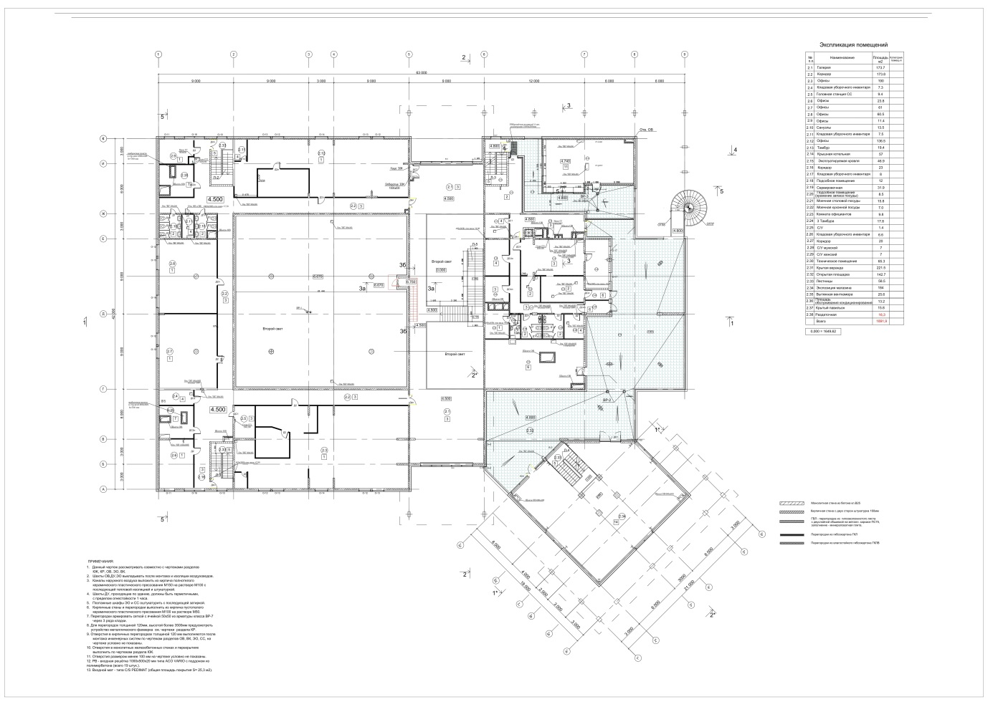

– помещение, передаваемое в аренду

ПОДПИСИ СТОРОН:
от Арендатора:  _________________/______________ /  «____»_____________20___ года  М.П. | от Арендодателя:  _____________ /______________/  «____»_____________20___ года  М.П.

Приложение № 2
к договору аренды
от «___» ___________ 20___ г.
№ ______________

Акт приема-передачи Помещения
(форма)
с. Архыз «____» ___________ 20____ года

Акционерное общество «КАВКАЗ.РФ» (АО «КАВКАЗ.РФ»), зарегистрированное 2 декабря 2010 г. Инспекцией ФНС России по г. Пятигорску
за основным государственным регистрационным номером 1102632003320 (адрес места нахождения: 123112, Российская Федерация, город Москва, улица Тестовская, дом 10, 26 этаж, помещение I, ИНН 2632100740, КПП 770301001), далее именуемое «Арендодатель», в лице____________________________, действующ__ на основании _________________________, с одной стороны и
_______________________________зарегистрированн__ за основным государственным регистрационным номером __________________,именуем__ в дальнейшем «Арендатор», с другой стороны, при совместном упоминании именуемые «Стороны», а по отдельности – «Сторона», составили настоящий акт приема-передачи Помещения в аренду о нижеследующем:
1. Во исполнение условий договора аренды от _________№ ________ Арендодатель передал, а Арендатор принял во временное пользование часть нежилого помещения площадью 18 кв. м (далее – Помещение), номер помещения
на поэтажном плане 2.1, расположенное на 2 этаже нежилого административного здания, находящегося по адресу: Российская Федерация, Карачаево-Черкесская Республика, р-н Зеленчукский, с. Архыз, ул. Горная, 1, с кадастровым номером 09:06:0021401:902, обеспеченное теплом и электроэнергией, для размещения кафетерия.
2. Арендуемое Помещение находится в техническом состоянии, не требующем ремонта.
3. Арендуемое Помещение соответствует санитарным, техническим, экологическим и противопожарным требованиям. Арендатор не имеет претензий
к его состоянию.

от Арендатора:  _________________/ ______________ /  М.П. | от Арендодателя:  _________________ / ________________/  М.П.
Форма согласована:

ПОДПИСИ СТОРОН:
от Арендатора:  _________________/____________ /  «____»_____________20__ года  М.П. | от Арендодателя:  ________________ /______________/  «____»_____________20__ года  М.П.
Приложение № 3
к договору аренды
от «___» ___________ 20___ г.
№ ______________

Акт возврата Помещения
(форма)

с. Архыз «____» ___________ 20___ года

Акционерное общество «КАВКАЗ.РФ» (АО «КАВКАЗ.РФ»), зарегистрированное 2 декабря 2010 г. Инспекцией ФНС России по г. Пятигорску
за основным государственным регистрационным номером 1102632003320 (адрес места нахождения: 123112, Российская Федерация, город Москва, улица Тестовская, дом 10, 26 этаж, помещение I, ИНН 2632100740, КПП 770301001), далее именуемое «Арендодатель», в лице____________________________, действующ__ на основании _________________________, с одной стороны и
_______________________________зарегистрированн__ за основным государственным регистрационным номером __________________,именуем__ в дальнейшем «Арендатор», с другой стороны, при совместном упоминании именуемые «Стороны», а по отдельности – «Сторона», составили настоящий акт возврата Помещения о нижеследующем:
1. Во исполнение условий договора аренды от __________№ _________ (далее по тексту – Договор) Арендатор передал, а Арендодатель принял часть нежилого помещения площадью 18 кв. м (далее – Помещение), номер помещения на поэтажном плане 2.1, расположенное на 2 этаже нежилого административного здания, находящегося по адресу: Российская Федерация, Карачаево-Черкесская Республика, р-н Зеленчукский, с. Архыз, ул. Горная, 1, с кадастровым номером 09:06:0021401:902.
2. Помещение возвращено Арендодателю в состоянии ____________________ (например, в котором он его получил, с учетом нормального износа, если в ходе осмотра выявлены недостатки, указывается их характеристика).
3. Арендодатель не имеет претензий к состоянию возвращенного Помещения/
У Арендодателя имеются следующие замечания к состоянию возвращаемого Помещения:_________________________________________.

от Арендатора:  _________________/ ______________ /  М.П. | от Арендодателя:  _________________ / ________________/  М.П.

Форма согласована:

ПОДПИСИ СТОРОН:
от Арендатора:  _________________/____________/  «____»_____________20__ года  М.П. | от Арендодателя:  ________________ /______________/  «____»_____________20__ года  М.П.

Приложение № 4
к договору аренды
от «___» ___________ 20___ г.
№ ______________

Регламент оформления рекламно-информационных
носителей и помещений на всесезонном туристско-рекреационном
комплексе «Архыз»
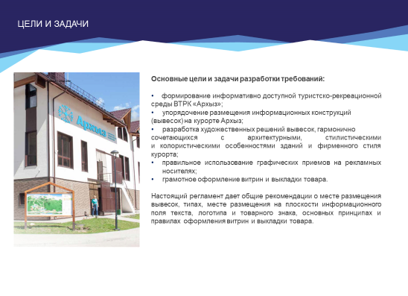
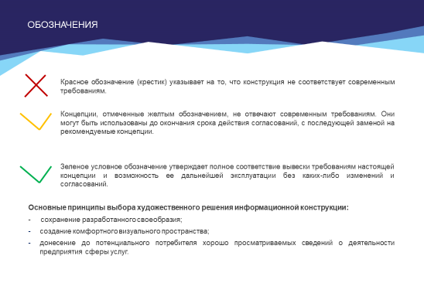
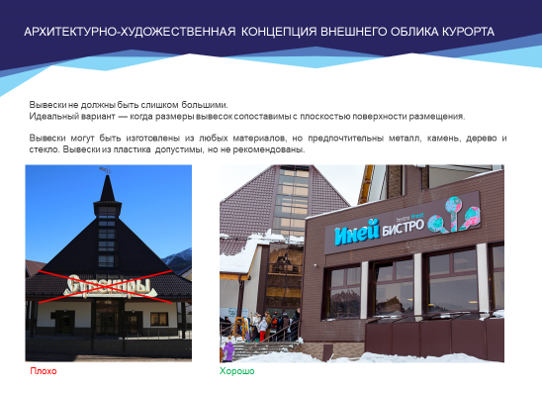
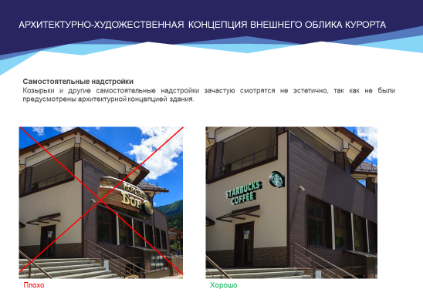
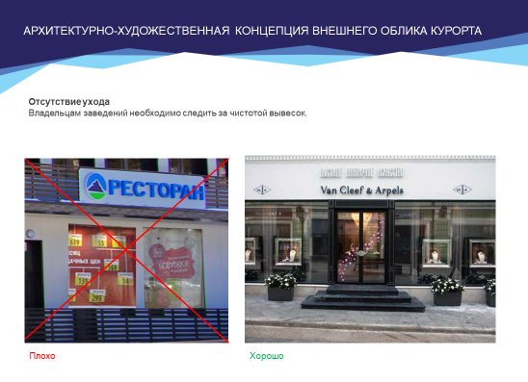
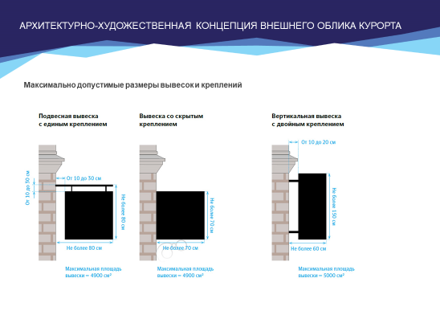
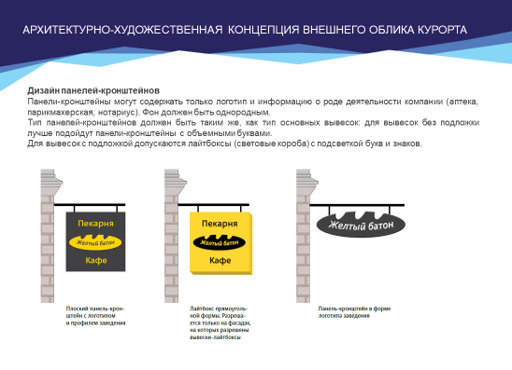
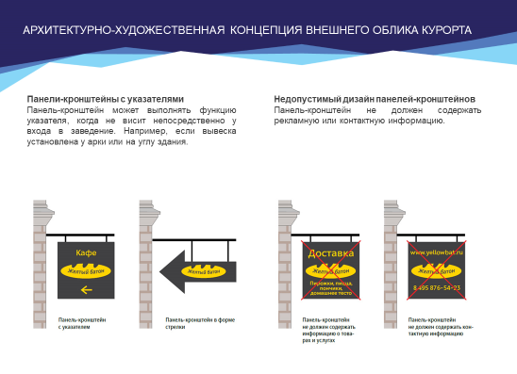
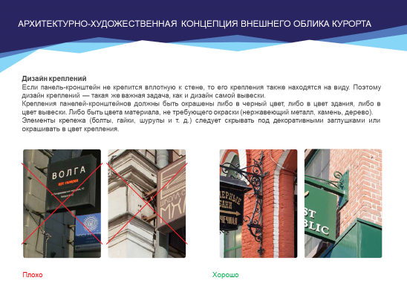
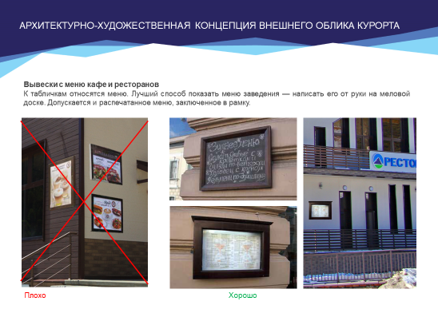
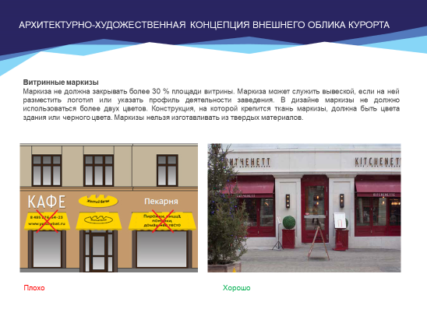
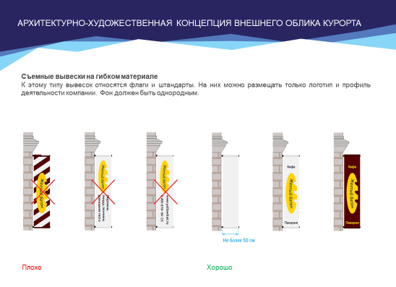
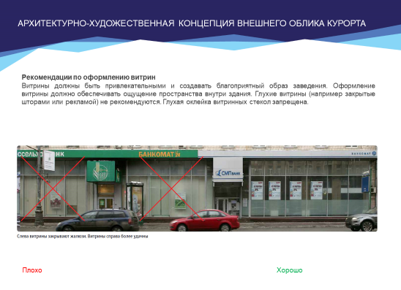
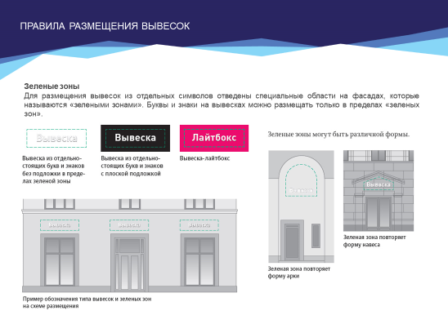
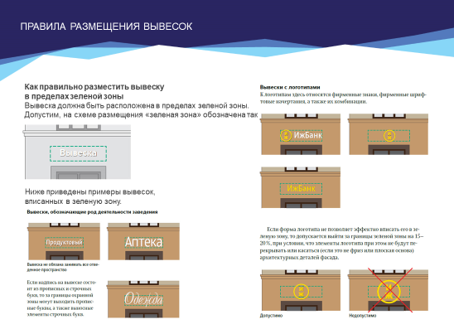
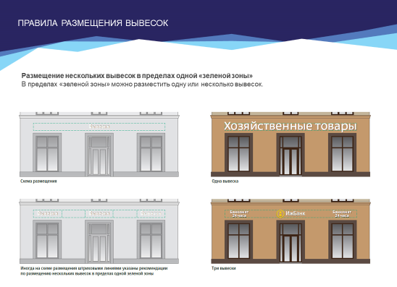
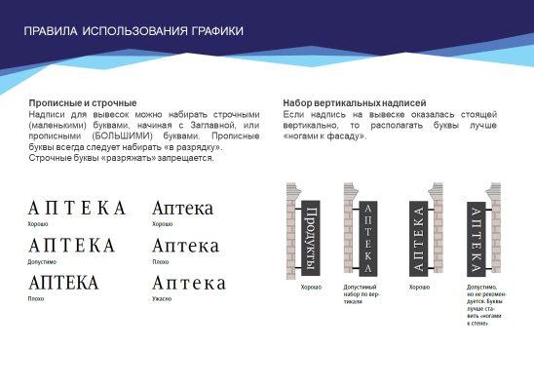
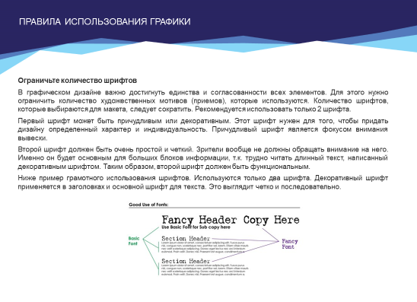
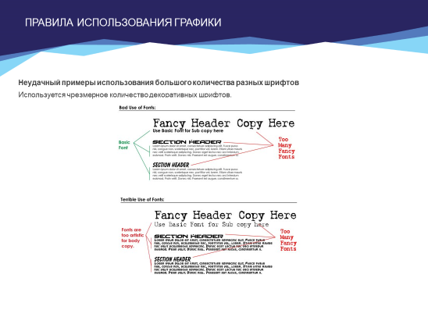
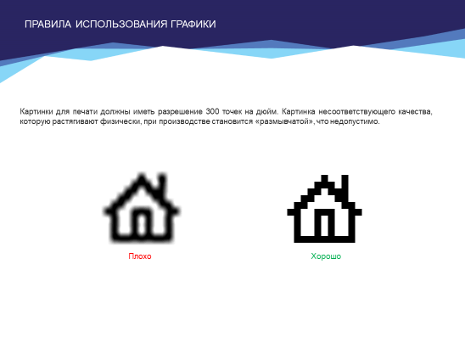
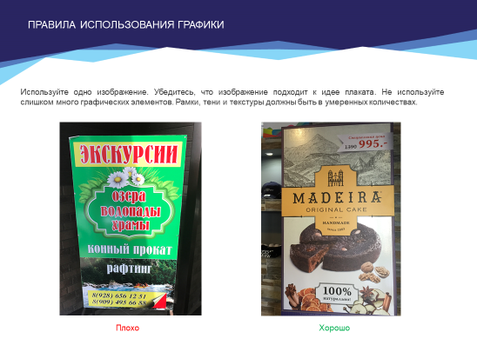
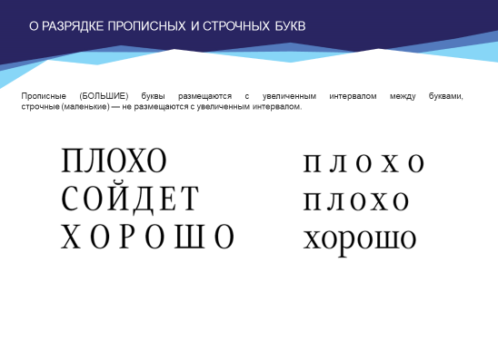
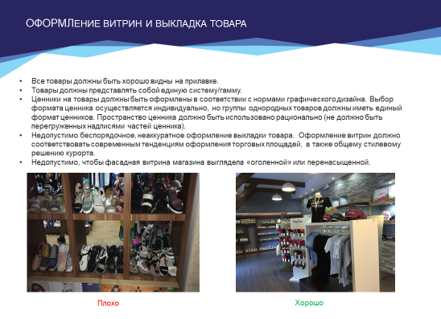
ПОДПИСИ СТОРОН:
от Арендатора:  _________________/____________/  «____»_____________20__ года  М.П. | от Арендодателя:  ________________ /______________/  «____»_____________20__ года  М.П.

